**系统应用服务平滑升级**

**—技术解决方案V1.0**

架构设计部：林建峰

2021年4月7日

目录

问题描述 2

现状 2

目标要求 2

方案 3

方案一： 3

Nacos部分 3

Gateway部分 3

实施 4

Nacos部分 4

流程逻辑 4

接口 6

Gateway部分 8

全局过滤器 8

筛选策略 10

验证 11

结果 14

# 问题描述

1. 云枢平台内应用的部署存在多实例，将应用的全部实例升到指定版本，升级期间保证服务可用。
2. 应用在升级期间会存在不同版本的实例同时存在并运行的状态，要保证应用的可靠性。
3. 应用的实例采用k8s进行部署和运维，且部署的环境资源有限。

# 现状

1. 平台内的应用通过k8s部署对应的服务
2. 服务对外的网关采用SpringCloud Gateway
3. 服务的注册中心使用Nacos
4. 服务间的负载均衡使用Ribbon

# 目标要求

* 升级过程中保证服务提供正常的使用，即可用性
* 升级过程中保证业务调用服务实例的版本稳定，不能同一操作调用的服务版本有差异，即可靠性
* 升级过程中保证业务过程中涉及的实例所参与事务的一致性

# 方案

## 方案一：

### Nacos部分

1. 在旧版本实例列表中，筛选出一个实例
2. 将实例的权重设为0，并存入待删除区
3. 启动新版本实例，修改实例权重与其他实例权重相同
4. 运行5min后，重复步骤1、2
5. 在待删除区，按先进先出队列，筛选出一个实例进行下线删除操作
6. 重复此步骤，直至旧版本实例全部下线删除

备注1：nacos要在实例元数据声明版本

备注2：筛选逻辑做可插拔式策略更改（如：随机选取、分布式事务协调器选取、根据活跃状态选取、待删除区存活时常判定选取等）

备注3：Ribbon缓存会影响实例的调用关系，可通过配置心跳时间间隔降低影响，这也是第4步等待的原因

### Gateway部分

1. 自定义全局过滤器，拦截请求重定向所访问服务的实例
2. 添加平滑负载策略，使旧版本接收的请求降低或阻绝
3. 通过策略模式+动态配置，实现负载策略的动态变更

备注1：权限为0服务可用，但不可见

备注2：负载策略使用策略设计模式

备注3：配置可通过nacos动态变换

# 实施

## Nacos部分

### 流程逻辑

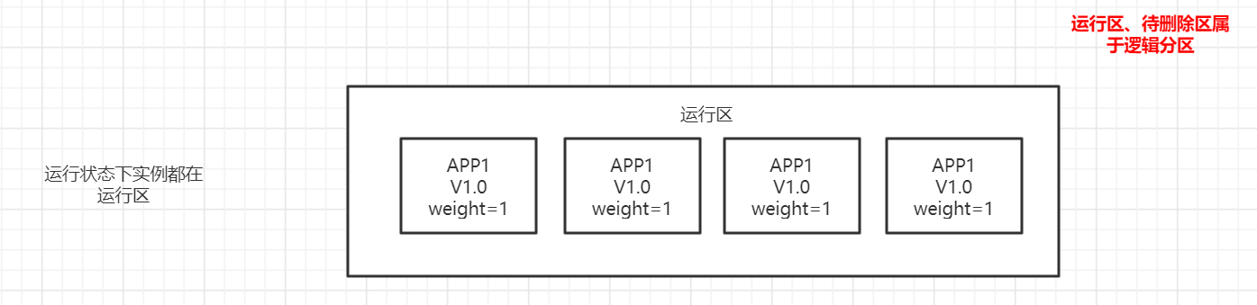

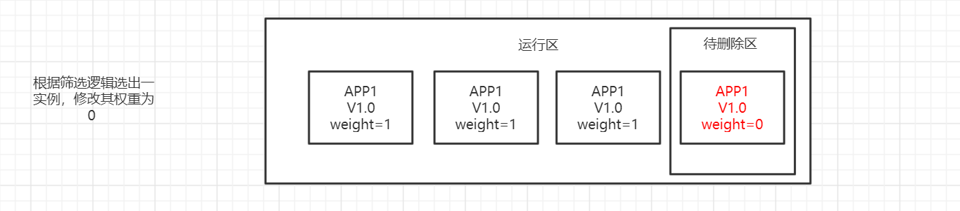

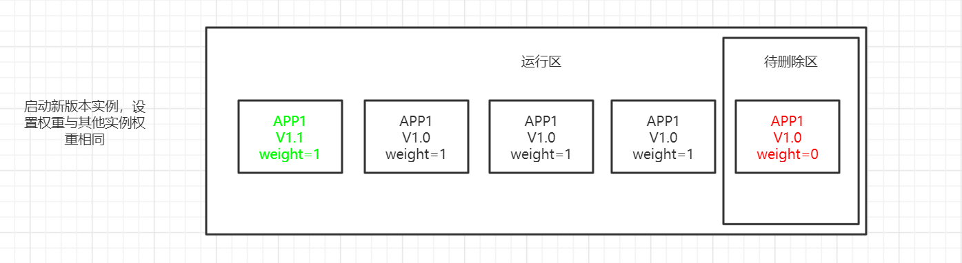

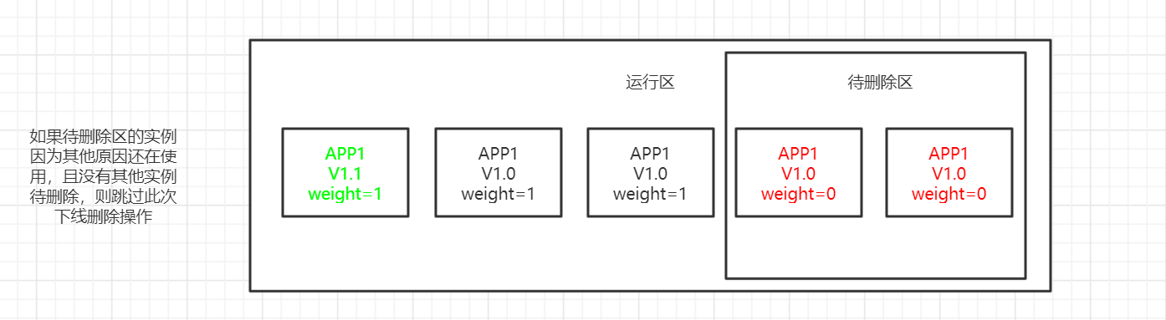

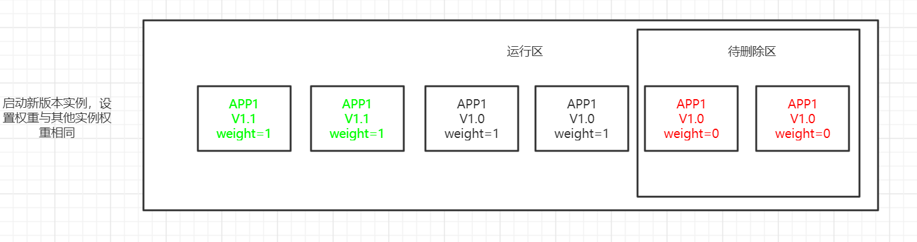

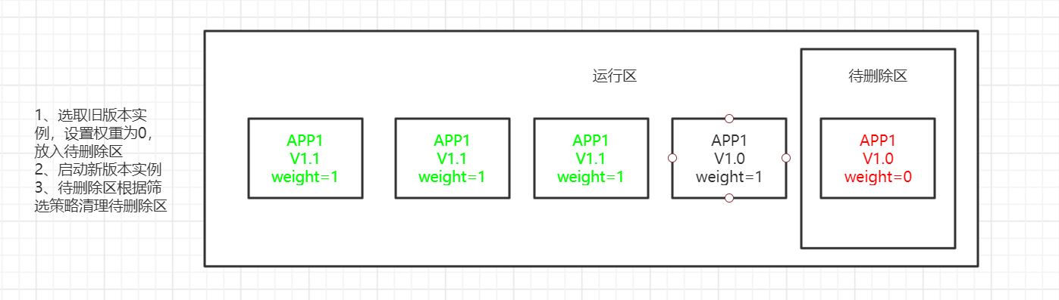

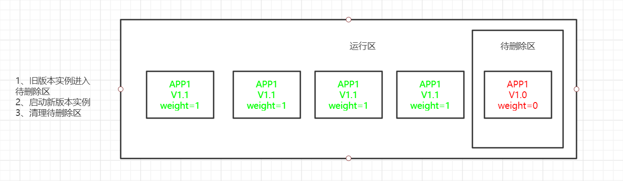

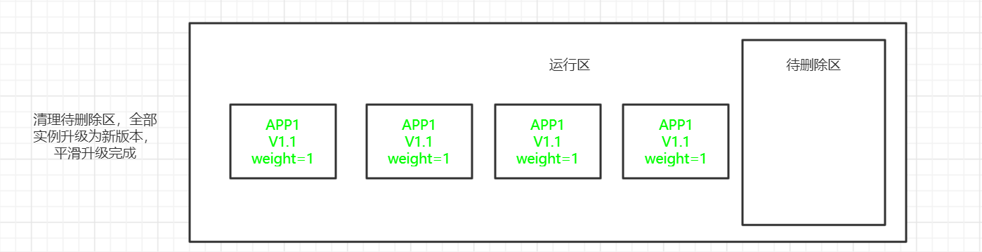

### 接口

[**查询实例列表**](https://nacos.io/zh-cn/docs/open-api.html#2.4)

| **请求类型** | GET | **请求路径** | /nacos/v1/ns/instance/list |
| --- | --- | --- | --- |
| **请求参数** | | | |
| **名称** | **类型** | **是否必选** | **描述** |
| serviceName | 字符串 | 是 | 服务名 |
| groupName | 字符串 | 否 | 分组名 |
| namespaceId | 字符串 | 否 | 命名空间ID |
| clusters | 字符串，多个集群用逗号分隔 | 否 | 集群名称 |
| healthyOnly | boolean | 否，默认为false | 是否只返回健康实例 |

**修改实例**

| **请求类型** | PUT | **请求路径** | /nacos/v1/ns/instance |
| --- | --- | --- | --- |
| **请求参数** | | | |
| **名称** | **类型** | **是否必选** | **描述** |
| serviceName | 字符串 | 是 | 服务名 |
| groupName | 字符串 | 否 | 分组名 |
| ip | 字符串 | 是 | 服务实例IP |
| port | int | 是 | 服务实例port |
| clusterName | 字符串 | 否 | 集群名称 |
| namespaceId | 字符串 | 否 | 命名空间ID |
| weight | double | 否 | 权重 |
| metadata | JSON | 否 | 扩展信息 |
| enabled | boolean | 否 | 是否打开流量 |
| ephemeral | boolean | 否 | 是否临时实例 |

**注销实例**

| **请求类型** | DELETE | **请求路径** | /nacos/v1/ns/instance |
| --- | --- | --- | --- |
| **请求参数** | | | |
| **名称** | **类型** | **是否必选** | **描述** |
| serviceName | 字符串 | 是 | 服务名 |
| groupName | 字符串 | 否 | 分组名 |
| ip | 字符串 | 是 | 服务实例IP |
| port | int | 是 | 服务实例port |
| clusterName | 字符串 | 否 | 集群名称 |
| namespaceId | 字符串 | 否 | 命名空间ID |
| ephemeral | boolean | 否 | 是否临时实例 |

**详见：https://nacos.io/zh-cn/docs/open-api.html**

## Gateway部分

### 全局过滤器

**1、注册**

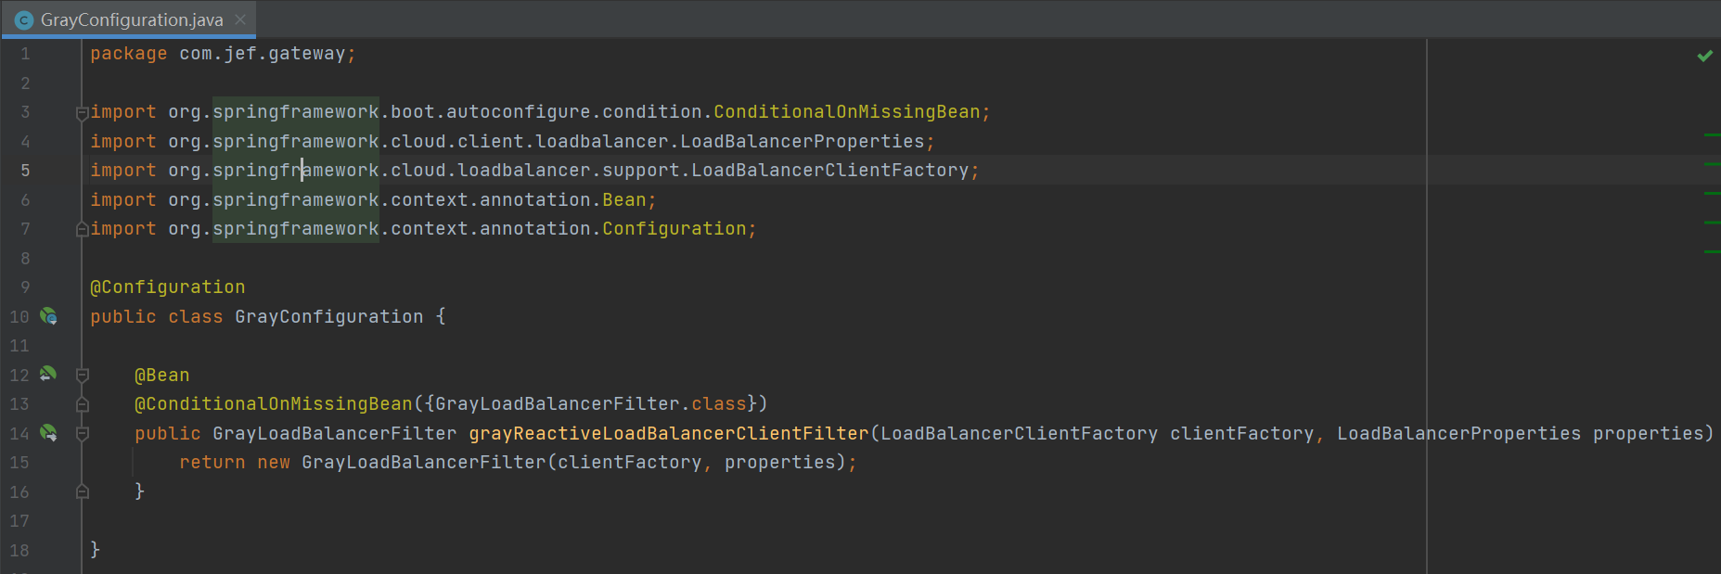

**2、过滤逻辑**

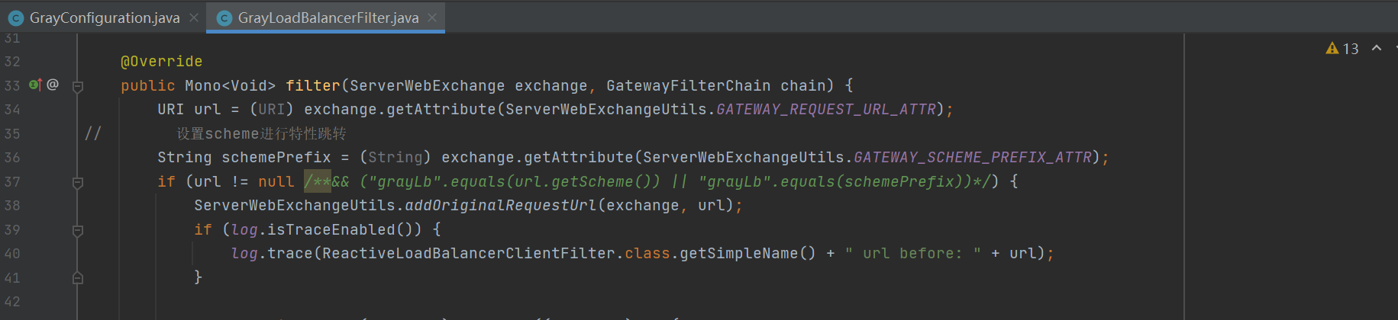

通过url、scheme判断，后期可扩展

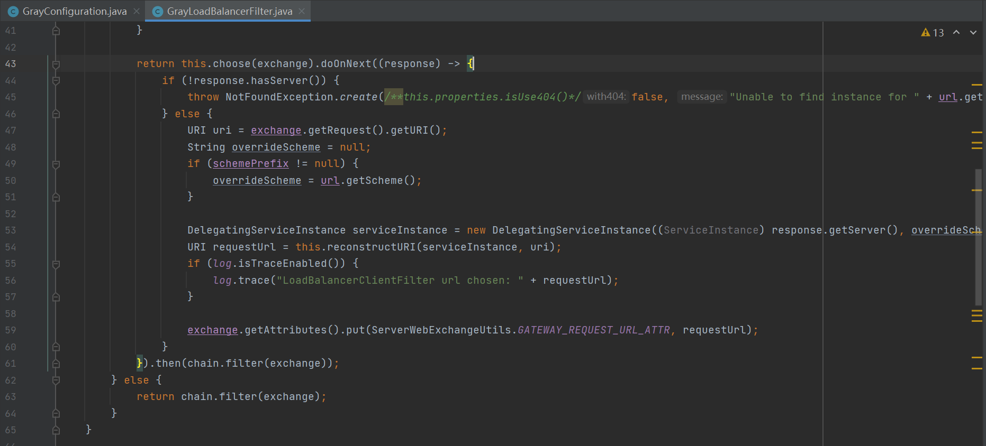

对response做处理

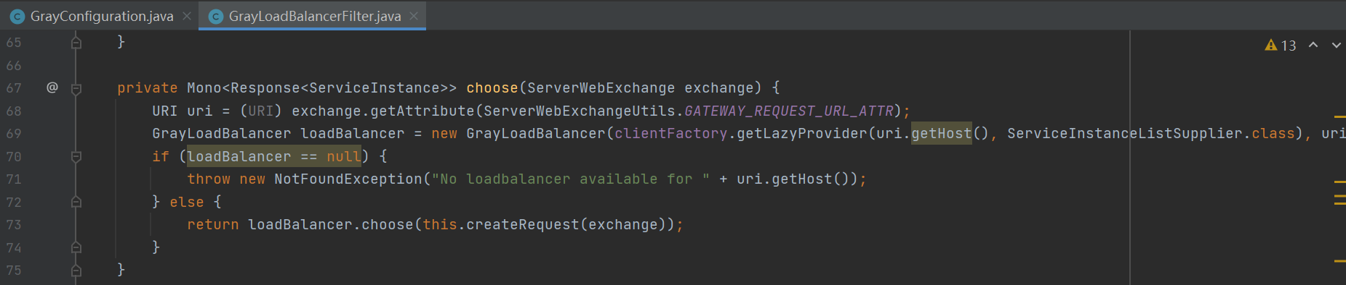

进入封装的负载均衡处理器

### 筛选策略

**1、筛选实例策略**

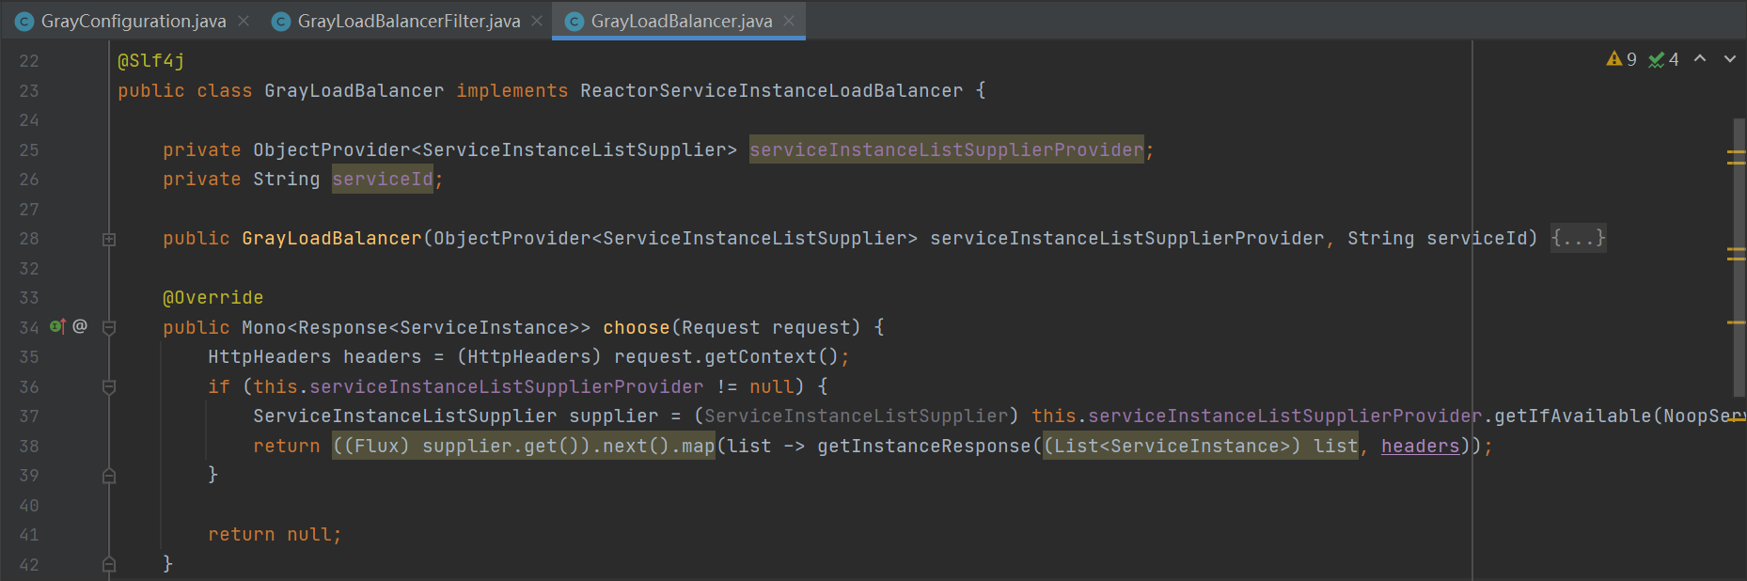

进入策略模式（后期编码实现此设计模式）

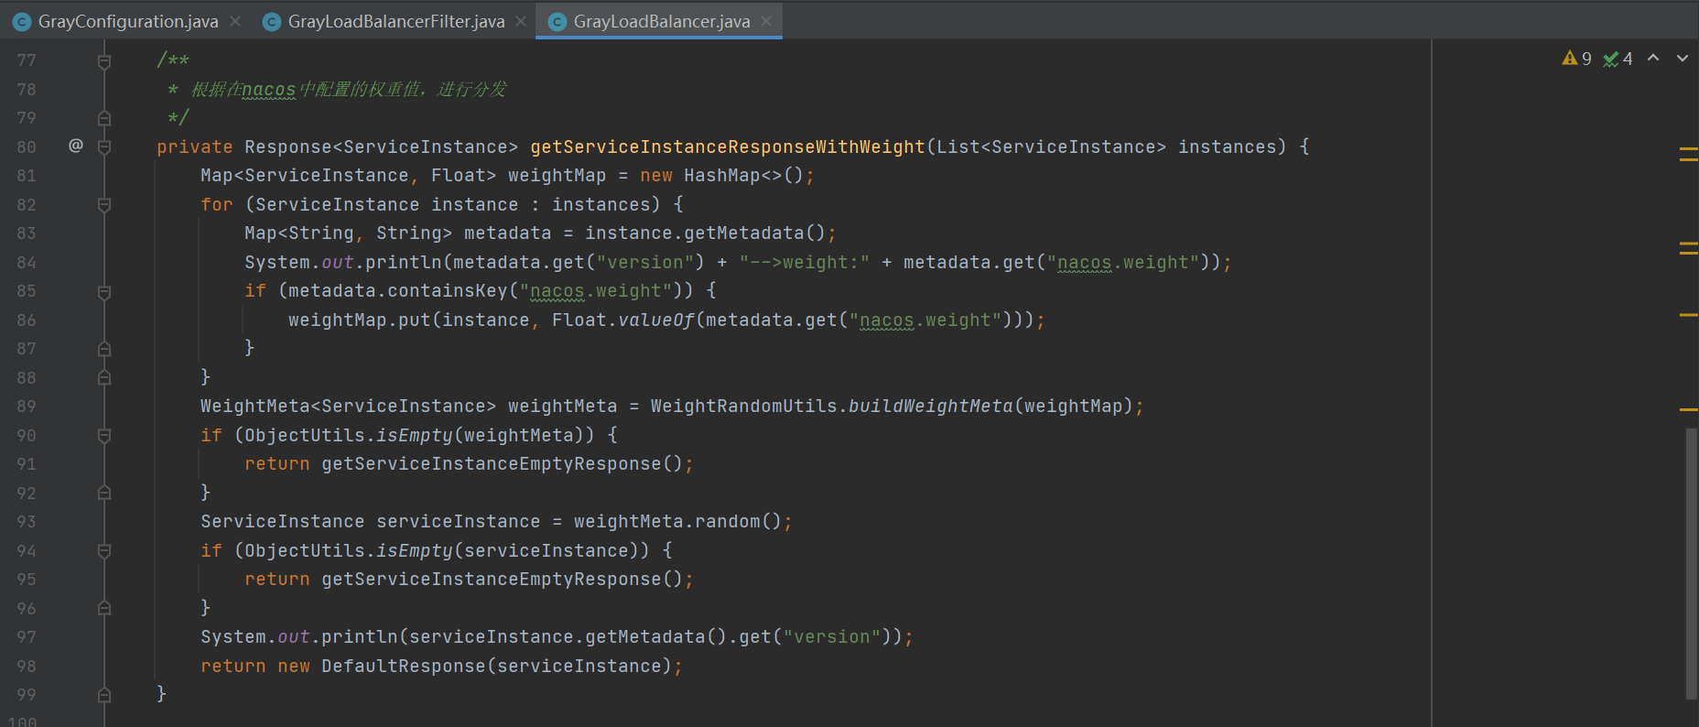

以权重为依据进行实例选择

**2、排序规则**

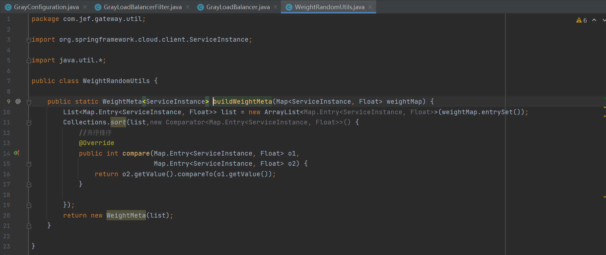

通过权重对实例排序

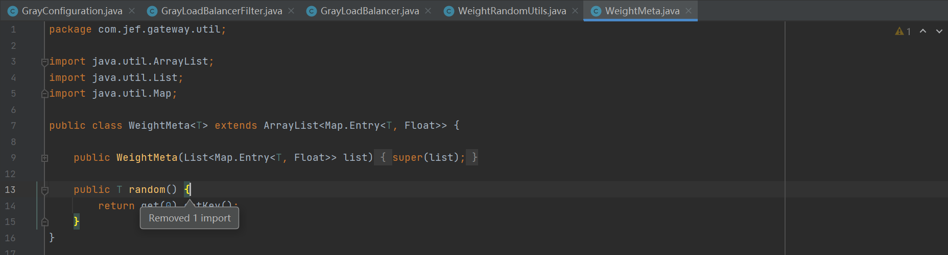

封装工具类，为后期扩展用

# 验证

启动三个实例

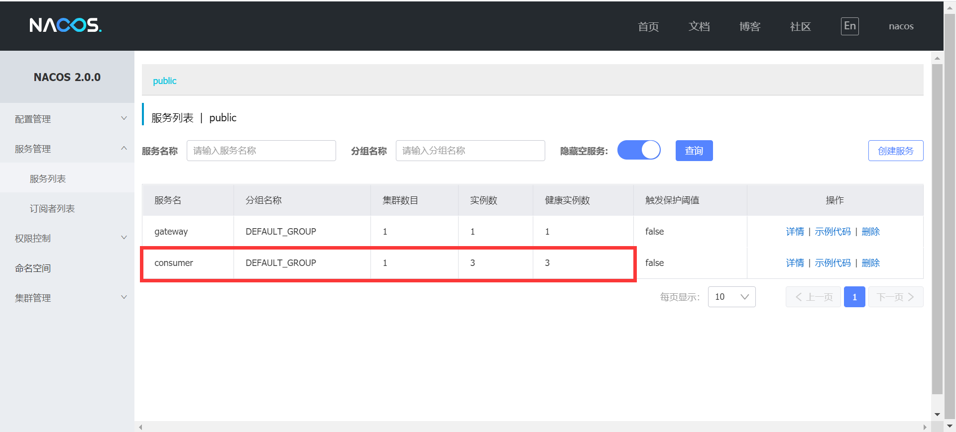

单独验证实例

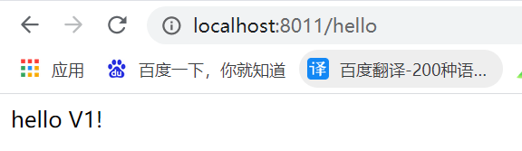



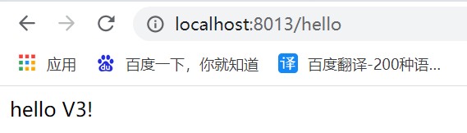

通过Nacos控制台修改权重

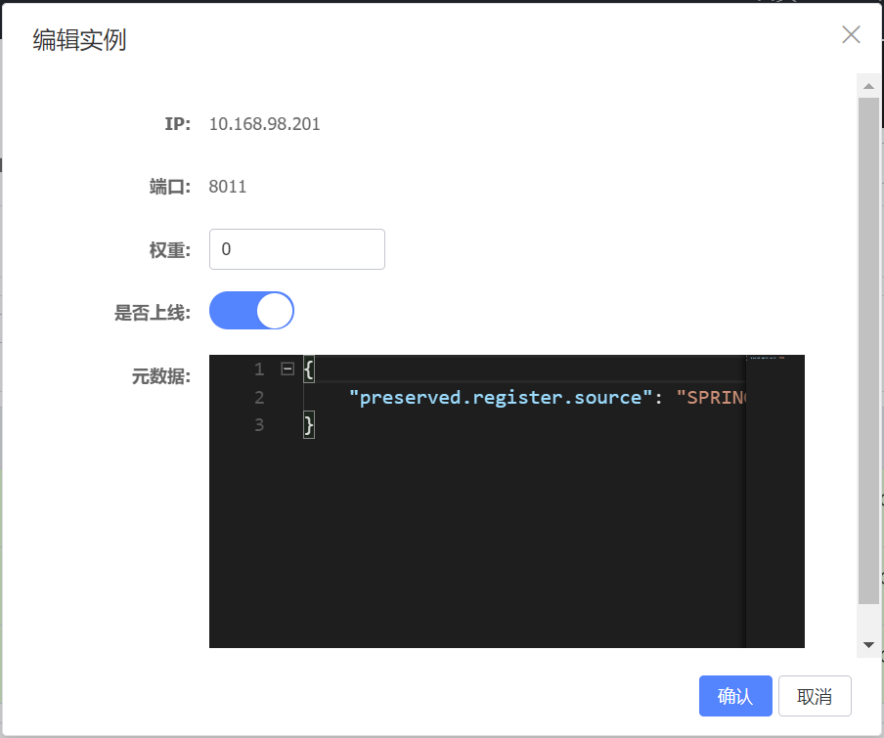

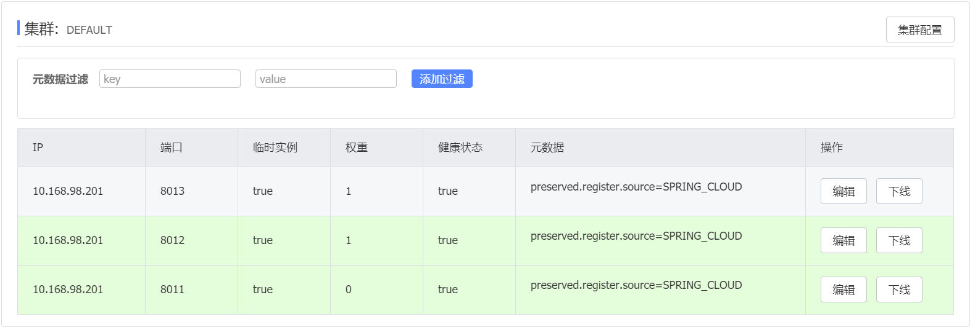

通过gateway访问服务

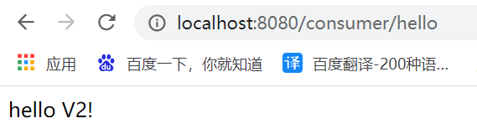

现在的负载策略是选取实例列表的第一项，所以结果返回正确，已将流量迁移到新版本实例。

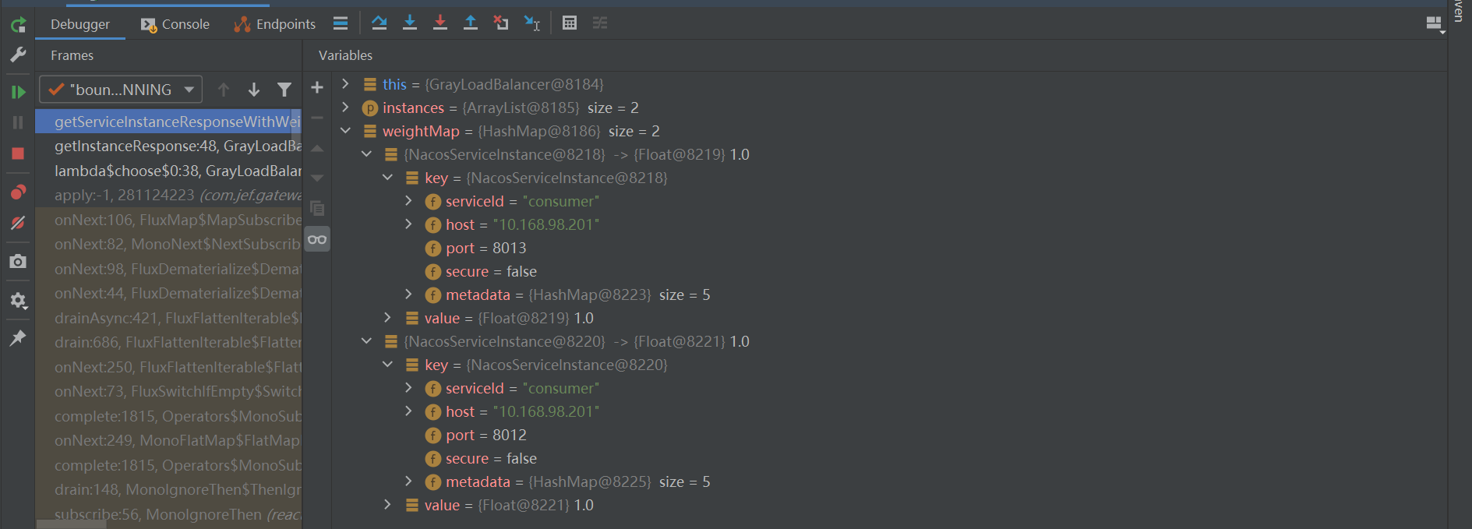

通过对实例选取策略debug可以看到，旧版本实例的服务已不可见，但实例还在正常运行

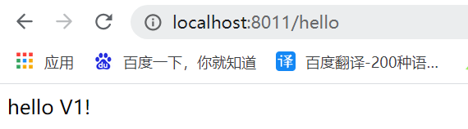

证明请求已经引流到新版本实例

# 结果

通过对gateway的改造已经达到，自定义策略的引流；

通过对Nacos的开发，能够实现对服务实例平稳的下线；

整体方案能够实现服务的平滑升级